全国职场英语培训与考试

2020年下半年全国职场英语考试报名通知

各考生：
2020年下半年全国职场英语培训与考试将于12月6日（星期日）如期举行。为方便广大考生、促进培训与考试工作更好的开展，现将本次考试报名有关要点通知如下：
一、接受咨询、考生通过网上报名系统报名
1. 考试、网上报名、确认缴费时间及费用：
考试名称 | 考试时间 | 网上报名、确认缴费时间 | 报考科目 | 费用
职场英语 | 12月6日（星期日） | 9月7日～11月16日 | 笔试 | 60元
笔试满分100分，60分及格；及格者可获得岗位专业合格证书。
2. 报名过程中有问题可以咨询：
闫老师QQ：3136038023 刘老师电话：010-64243016
3.报名方式：
1）电脑报名：全国商务英语培训考试中心 www.cnbect.com.cn
2）手机报名：提供移动端手机报名通道，扫描官方网站（www.cnbect.com.cn）的二维码或微信搜索“全国商务英语培训中心”进入微信公众号：ChinaBECT；
4.上传照片要求:
- 近期免冠2寸彩色电子证件照 （源文件必须是标准证件数字照片，JPG或JPEG格式，红、蓝或白色背景，小于1000K）。
- 上传不合格证件照片的考生，请一定要在考试前一周内更改合格照片。若不修改的且成绩合格的，获取的证书将不能发放，如若想再领取证书，请向考试中心申请补证（联系QQ：3136038023），按补证手续操作并交纳补证费50元。
不合格照片有：生活照、半身照、风景照、自拍照、带帽子的、没有头顶的照片、证件照片放在桌子上用手机拍下的、半边脸或额头被头发遮盖住的照片等。
特别提醒：如果疫情允许按纸质考试进行，赶上疫情将采取机考形式，考试中心会在考试前20天通知考点负责老师并微信公众号发布通知。请考生关注微信公众号。
二、教材订购
1.个人订购：网址：https://shop162373850.taobao.com/（淘宝网/店铺，搜索中国商务出版社考培部）
2.考生自己组织订购指定的考试专用教材:征订单见网站登录下载地址：http://www.cnbect.com.cn/
订购单位 |  | 30本以上7折优惠，免邮费 |  |  |  |  |  | 经 办 人
详细地址 |  |  |  |  |  |  |  | 目的城市
手 机 |  |  |  |  |  | 电 话
发票抬头和纳税人识别号：
邮箱(电子发票)
书号 | 书 名 |  |  | 定价 | 订购册数 |  | 码洋金额 |  | 折扣 | 实洋金额
04379 | 《全国职场英语考试（一级）指导用书》 |  |  | 30元 |  |  |  |  | 七折
3041-4 | 《2014—2019年全国职场英语考试试题解析》 |  |  | 40元 |  |  |  |  | 七折
征订办法：以上用书针对集体订购（30本以上7折优惠，免邮费，订单和汇款凭证截图一并发至订书QQ：2817679542，据此核对到款。款到后用陆路运输方式发书，一般4～6个工作日到达）。禁止退书。
请注意：以上正版图书封底均有防伪标志，并附正版图书验证办法，请各考点、培训点注意鉴别。
汇款信息：户 名：中国商务出版社（不得简写！） 开户银行：中国银行北京市东城支行
银行账号：336356018635 财务电话：010-64219741
严禁将书款汇给业务员个人。
集体订书联系人：杨先生 联系电话：010-64286917 订书QQ：2817679542
投诉联系人：李老师 投诉电话：010-64243016
个人订购：网址：https://shop162373850.taobao.com/（淘宝网/店铺，搜索中国商务出版社考培部）
三、成绩查询
考试结束后30个工作日左右到考试中心官网：www.cnbect.com.cn或微信公众号：ChinaBECT查询成绩。
四、证书的领取
合格证书的领取由考生到报名所在的考试点领取。 例如：2020年11月考试的考生，2021年3月20日后到报名考点领取。
- 免费推荐实习和就业
对成绩合格的且有需求实习或就业的学生。由考试中心推荐到外贸企业、跨境电商企业实习或就业。联系人刘老师 QQ号2650403123。
特此通知！

报名二维码
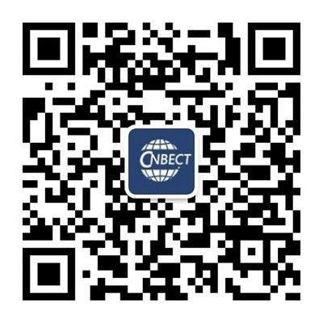
全国商务英语培训与考试中心
2020年8月24日

